
Pagament Extraescolars 2n ESO Curs 2018-19

Procés per al pagament de l’activitat

a) PAGAMENT MITJANÇANT ELS CAIXERS AUTOMÀTICS DE “la Caixa”
Amb la llibreta de “La Caixa” o amb targeta bancària:
La llibreta ha de ser de “la Caixa”.
La targeta pot ser de qualsevol Caixa o Banc.
Passos a seguir en el caixer:
- Introduir llibreta o targeta
Clicar icona “Codi de barres” i passar el codi de barres  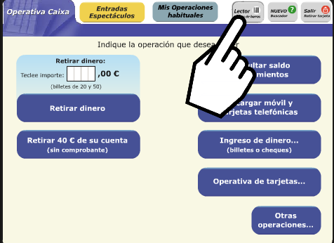 | En cas de no haver llegit be el codi de barres.  Seleccionar “col·legis i matrícules”” >> Amb el codi de l’Entitat.
  0 | 2 | 5 | 4 | 6 | 5 | 0

- Omplir els espai en blanc següents:
Import: 30,00 €
Nom alumne:
Codi activitat: 1636

- Un cop s’hagi fet l’operació, s’imprimiran dos rebuts, un per a la persona pagadora i l’altre per lliurar al Institut.

b) PAGAMENT PER LÍNIA OBERTA (CLIENTS DE ‘LA CAIXA’)

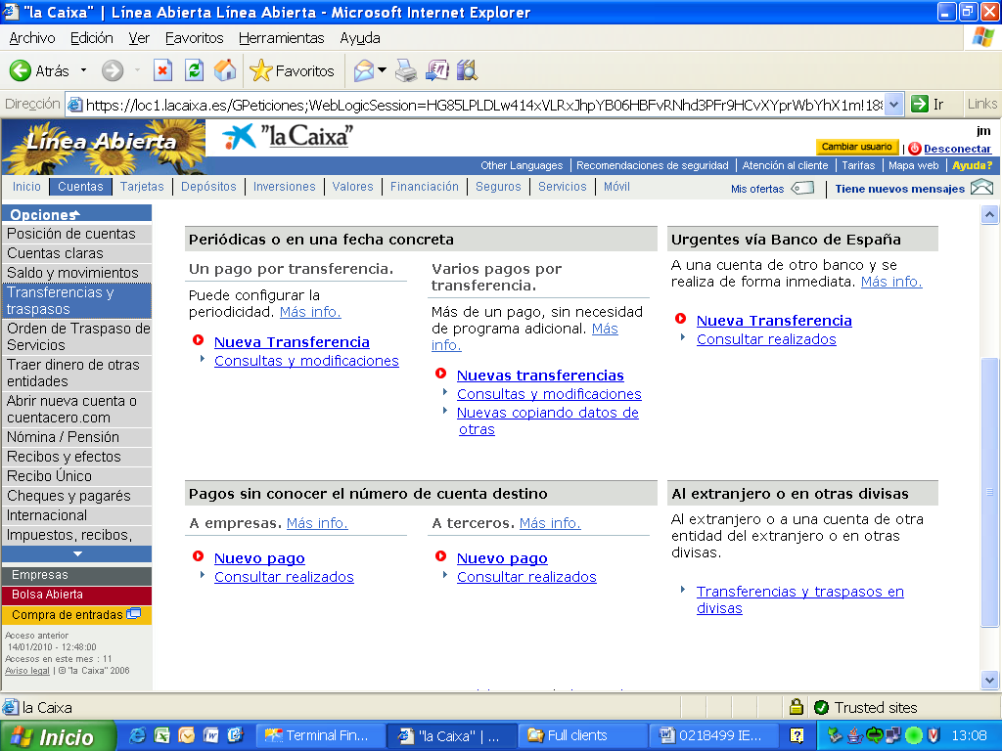 | Seleccionar: Tresoreria; Transferències i traspassos; Fer un pagament nou a tercers. Posar el codi de l’entitat (0254650); Import; Nom alumne; Activitat (codi activitat)

